

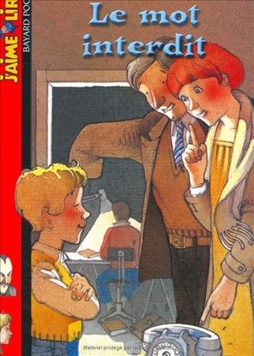
Le mot interdit
Nicolas Hirsching

Question | 1 | 2 | 3 | 4 | 5 | 6 | TOTAL
Ma note
Note maximale | 3 | 3 | 3 | 3 | 4 | 4 | 20

- Thierry n’a pas le droit de commander à la société « Tout-Gratis » :
- Les objets sont le nom se termine par le son « eur ».
- Les objets sont le nom se termine par le son « oir ».
- Les objets sont le nom se termine par le son « trice ».

- Quelle est la première chose que commande Thierry ?
- Un avion en plastique.
- Un tracteur en plastique.
- Un camion en plastique.

- Quel est l’objet que Thierry n’avait pas le droit de commander ?
- Une guitare.
- Une bicyclette.
- Une montre.

- Après avoir commandé cet objet, quelle devrait être la punition de Thierry?
- Il doit partir travailler sur la planète Tixar.
- Il doit donner une forte somme d’argent à la société « Tout-Gratis ».
- Il est privé de jouets jusqu’à la fin de sa vie.

- Avant de se faire prendre, combien d’objets Thierry avait-il commandé ?
- 7.
- 10.
- 18.

- Quel est le dernier objet à disparaître ?
- Un stylo.
- Un train électrique.
- Un canif.

Le mot interdit
Nicolas Hirsching

Question | 1 | 2 | 3 | 4 | 5 | 6 | TOTAL
Ma note
Note maximale | 3 | 3 | 3 | 3 | 4 | 4 | 20

- Thierry n’a pas le droit de commander à la société « Tout-Gratis » :
- Les objets sont le nom se termine par le son « eur ».
- Les objets sont le nom se termine par le son « oir ».
- Les objets sont le nom se termine par le son « trice ».

- Quelle est la première chose que commande Thierry ?
- Un avion en plastique.
- Un tracteur en plastique.
- Un camion en plastique.

- Quel est l’objet que Thierry n’avait pas le droit de commander ?
- Une guitare.
- Une bicyclette.
- Une montre.

- Après avoir commandé cet objet, quelle devrait être la punition de Thierry?
- Il doit partir travailler sur la planète Tixar.
- Il doit donner une forte somme d’argent à la société « Tout-Gratis ».
- Il est privé de jouets jusqu’à la fin de sa vie.

- Avant de se faire prendre, combien d’objets Thierry avait-il commandé ?
- 7.
- 10.
- 18.

- Quel est le dernier objet à disparaître ?
- Un stylo.
- Un train électrique.
- Un canif.

